练习题目：
实现购物结算功能

问题描述：
编写JAVA程序，实现购物结算功能
假定用户的购物信息如下：
商品名称 单价（元） 个数
登山包 198 1
羽毛球 90 3
羽毛球拍 400 1
结算时用户支付2000元，打印购物小票
要求小票内容包括：购物清单、消费总金额、实际交费、找钱金额

运行效果：
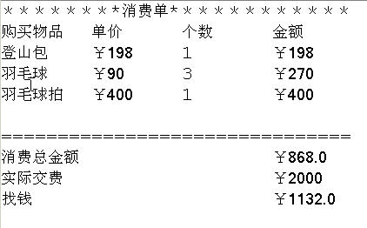

源代码参考：MyShoppingDemo.java

